Axe-Devtools:

Sonuçlar kullanıcı deneyimlerini ne kadar zorlaştırdığına göre kategorize ediliyor.

Critical: Kullanıcıların sayfayı kullanmasını tamamen engelleyen sorunlar.

Serious: Kullanıcı deneyimini zorlaştıran ama engellemeyen sorunlar.

Moderate: İyileştirme olsa iyi olur ama kullanıcıları olumsuz etkilemiyor.

Minor: Küçük ufak tefek detaylar veya öneriler.

**metin, ekran görüntüsü, yazılım, multimedya yazılımı içeren bir resim

Açıklama otomatik olarak oluşturulduHOME PAGE:**

3 serious düzeyde Issue ile karşılaştık. Bunları detaylı olarak ele almak gerekirse:

1. Issue:

metin, ekran görüntüsü, yazılım, multimedya yazılımı içeren bir resim

Açıklama otomatik olarak oluşturuldu

Belirtilen <p> etiketi içindeki metin, arka plan rengiyle yeterli kontrast oranına sahip değil.

Çözüm: Renk kontrastı artırılarak WCAG 2.1 AA standartlarına uygun hale getirilebilir. Bunun için arka plan rengini daha koyu yapabilir (background-color: #0056b3;) veya metin rengini değiştirebiliriz (color: #E0E0E0;).

1. metin, ekran görüntüsü, yazılım, web sitesi içeren bir resim

   Açıklama otomatik olarak oluşturulduIssue (Navbar dropdown)

Buradaki problem icon bir açıklama içermediği için kullanıcılar bu iconun ne anlama geldiğini anlamayabilir. Çözüm olarak aria-label veya title özelliği eklenerek linkin amacı belirtilebilir.

1. metin, ekran görüntüsü, yazılım, multimedya yazılımı içeren bir resim

   Açıklama otomatik olarak oluşturulduIssue (FAQ)

Buradaki problem icon bir açıklama içermediği için kullanıcılar bu iconun ne anlama geldiğini anlamayabilir. Çözüm olarak aria-label kullanılabilir.

metin, ekran görüntüsü, yazılım, bilgisayar simgesi içeren bir resim

Açıklama otomatik olarak oluşturulduSIGN UP PAGE

2 adet serious düzeyde problemle karşılaştık. Tek tek ele almak gerekirse:

1. metin, ekran görüntüsü, yazılım, web sitesi içeren bir resim

   Açıklama otomatik olarak oluşturulduIssue (Navbar Drop Link)

Linkin ekran okuyucular için açıklayıcı bir metni yok. Sadece bir ikon içeriyor ve bu, erişilebilirlik standartlarını karşılamıyor. Çözüm olarak da aria-label özelliği ekleyerek linkin işlevini açıklama işlemi uygulanabilir.

1. metin, ekran görüntüsü, yazılım, bilgisayar simgesi içeren bir resim

   Açıklama otomatik olarak oluşturulduIssue (FAQ linki)

Bu link de sadece bir ikon içeriyor ve ekran okuyucular için bir açıklayıcı metin sağlamıyor. Çözüm olarak da aria-label veya title özelliği ekleyerek linkin işlevini açıklama işlemi uygulanabilir.

metin, ekran görüntüsü, yazılım, multimedya yazılımı içeren bir resim

Açıklama otomatik olarak oluşturulduSIGN IN PAGE

Sign up sayfasında aldığımız hataların aynılarını bu sayfa için de aldık.

metin, ekran görüntüsü, yazılım, web sayfası içeren bir resim

Açıklama otomatik olarak oluşturulduReservation Page:

Reservation sayfası gibi en önemli sayfada totalde 1 adet serious issue var. Bu da bir önceki sayfalarda karşılaştığımız Navbar hatası.

metin, yazılım, bilgisayar simgesi, multimedya yazılımı içeren bir resim

Açıklama otomatik olarak oluşturulduPROFILE PAGE:

Bu sayfada 4 critical düzeyde 1 ise serious düzeyde olmak üzere toplamda 5 issue ile karşılaştık.

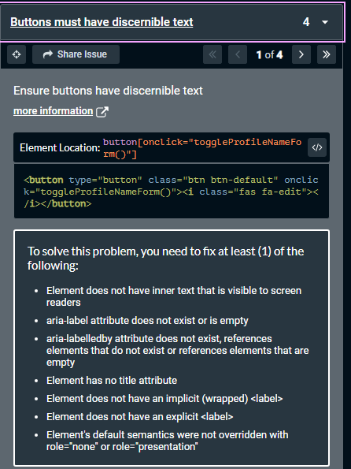1.Issue (Kullanıcı adı düzenleme)

Sorunumuz butonların ekran okuyucular tarafından anlaşılamayacak kadar belirsiz olmasıyla ilgili kullanıcıya bir profil adı düzenleme işlemi sağlamak amacıyla bir buton tasarlanmış ama bunu ekran okuyuculara anlatmak için bir aria-label eklenebilir.

<button type="button" class="btn btn-default" onclick="toggleProfileNameForm()" aria-label="Edit Profile Name">

<i class="fas fa-edit"></i>

</button>Şeklinde düzenleme yapılabilir.

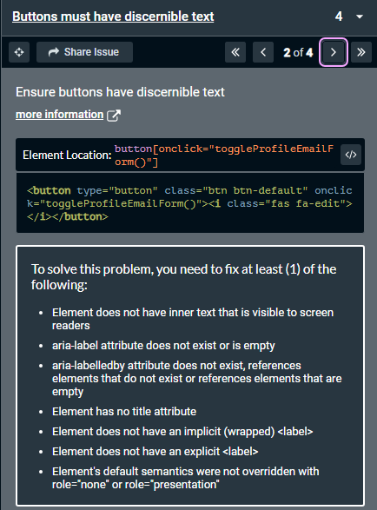 2.Issue (e-posta düzenleme)

Sorunumuz butonların ekran okuyucular tarafından anlaşılamayacak kadar belirsiz olmasıyla ilgili kullanıcıya bir profil adı düzenleme işlemi sağlamak amacıyla bir buton tasarlanmış ama bunu ekran okuyuculara anlatmak için bir aria-label eklenebilir.

<button type="button" class="btn btn-default" onclick="toggleProfileEmailForm()" aria-label="Edit Email Address">

<i class="fas fa-edit"></i>

</button>Şeklinde düzenleme yapılabilir.

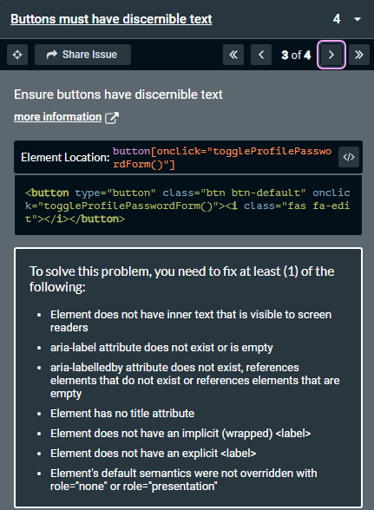3.Issue (Şifre düzenleme)

Sorunumuz butonların ekran okuyucular tarafından anlaşılamayacak kadar belirsiz olmasıyla ilgili kullanıcıya bir profil adı düzenleme işlemi sağlamak amacıyla bir buton tasarlanmış ama bunu ekran okuyuculara anlatmak için bir aria-label eklenebilir.

<button type="button" class="btn btn-default" onclick="toggleProfilePasswordForm()" aria-label="Edit Password">

<i class="fas fa-edit"></i>

</button>

Şeklinde düzenleme yapılabilir.

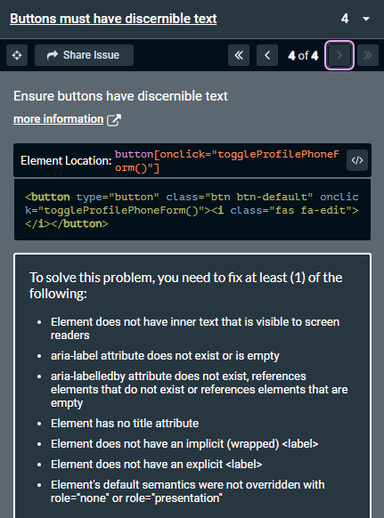 4. Issue (telefon no düzenleme)

Sorunumuz butonların ekran okuyucular tarafından anlaşılamayacak kadar belirsiz olmasıyla ilgili kullanıcıya bir profil adı düzenleme işlemi sağlamak amacıyla bir buton tasarlanmış ama bunu ekran okuyuculara anlatmak için bir aria-label eklenebilir.

<button type="button" class="btn btn-default" onclick="toggleProfilePhoneForm()" aria-label="Edit Phone Number">

<i class="fas fa-edit"></i>

</button>

Şeklinde düzenleme yapılabilir.

5.Issue (Navbar)

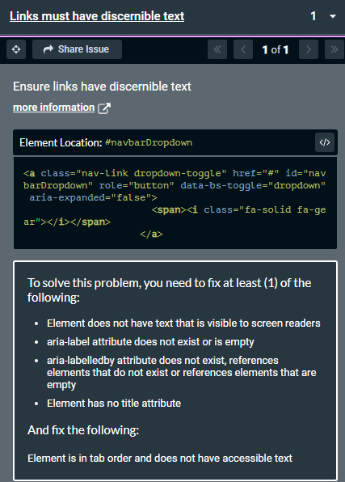

Sorunumuz butonların ekran okuyucular tarafından anlaşılamayacak kadar belirsiz olmasıyla ilgili kullanıcıya bir profil adı düzenleme işlemi sağlamak amacıyla bir buton tasarlanmış ama bunu ekran okuyuculara anlatmak için bir aria-label eklenebilir.

<a class="nav-link dropdown-toggle" href="#" id="navbarDropdown" role="button" data-bs-toggle="dropdown" aria-expanded="false" aria-label="Settings"> <span><i class="fa-solid fa-gear"></i></span> </a>

Şeklinde düzenleme yapılabilir.